**安徽省教育信息研究课题**

**《借助信息技术，探究农村留守儿童关爱策略》**

**安徽省教育信息**

**主办：《借助信息技术，探究农村留守儿童关爱策略》主编：刘丽 田运力**

**编辑： 李存刚 王丽娜 蒋伟 顾问： 周道生 刘瑞 刘高明 潘红丽**

**支持单位：韦寨镇中心学校**

**活动主题：借助信息技术开展丰富多彩的活动**

**第6期**

**留守儿童活动简报**

**时间：2022年2月20日**

健康的心理不是天生的，而是在社会环境和实践活动中慢慢形成和发展的。丰富多彩的有组织有计划的活动，是培养学生健康心理的重要途径和手段。因此，农村学校要创造条件，开展有针对性的主题活动。加强与家长的亲情交流的主题活动；洗脸、刷牙、洗脚，作息习惯，就餐方面的指导的挑战活动。借助信息技术，多开展一些丰富多彩的兴趣活动，多关注孩子的心理健康，让学生明白，虽然父母不在身边，但父母一直关注和爱他们，老师也像他们的父母一样关爱他们。

1、课题组教师对留守儿童进行生活上的关怀

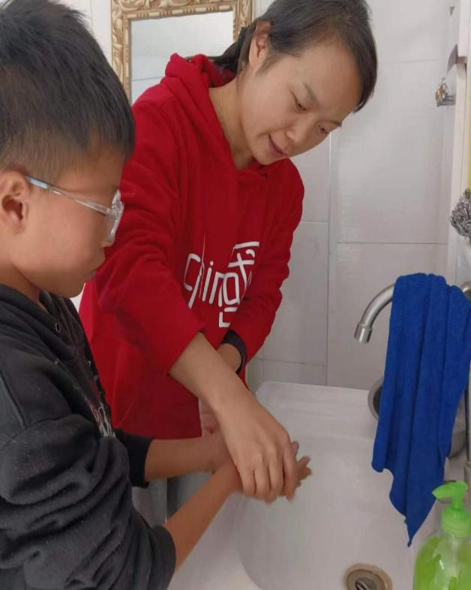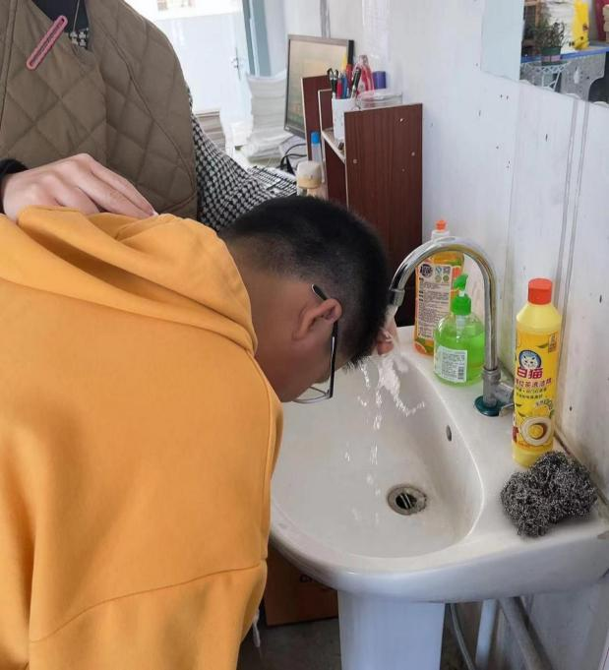

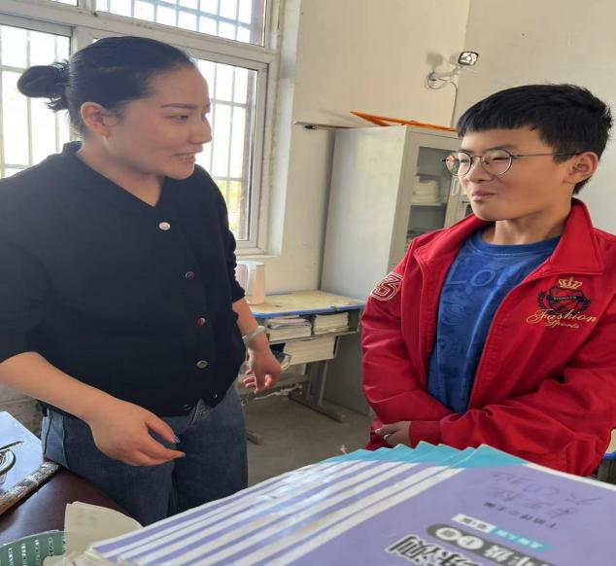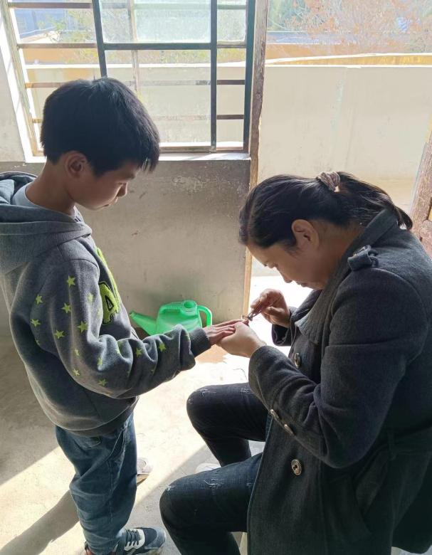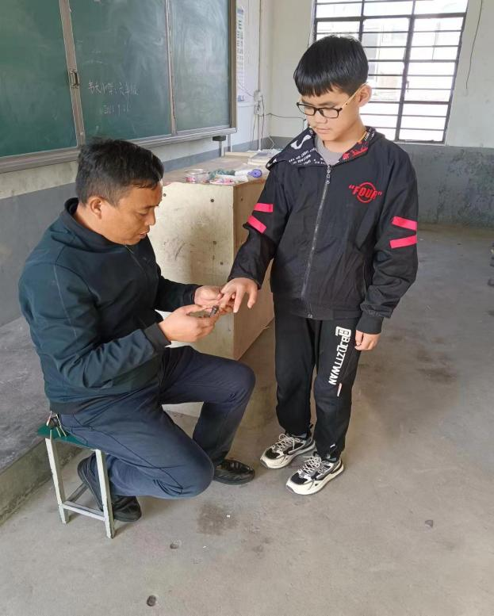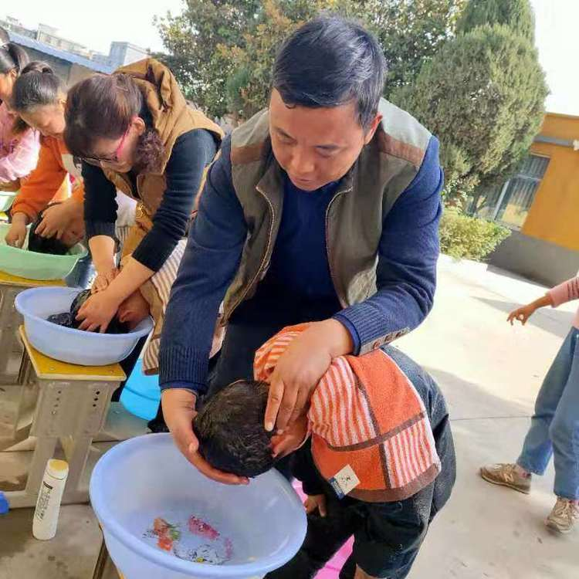

2、开展留守儿童图书阅读活动

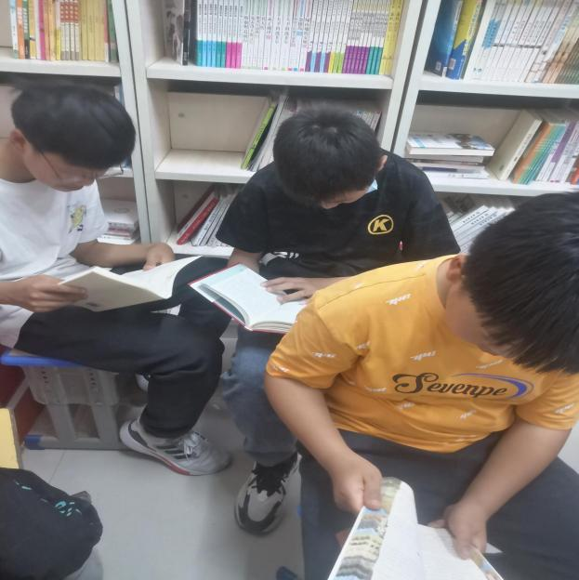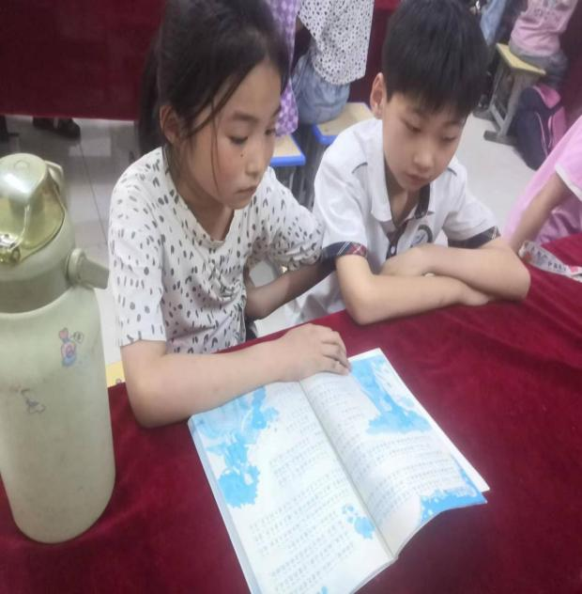

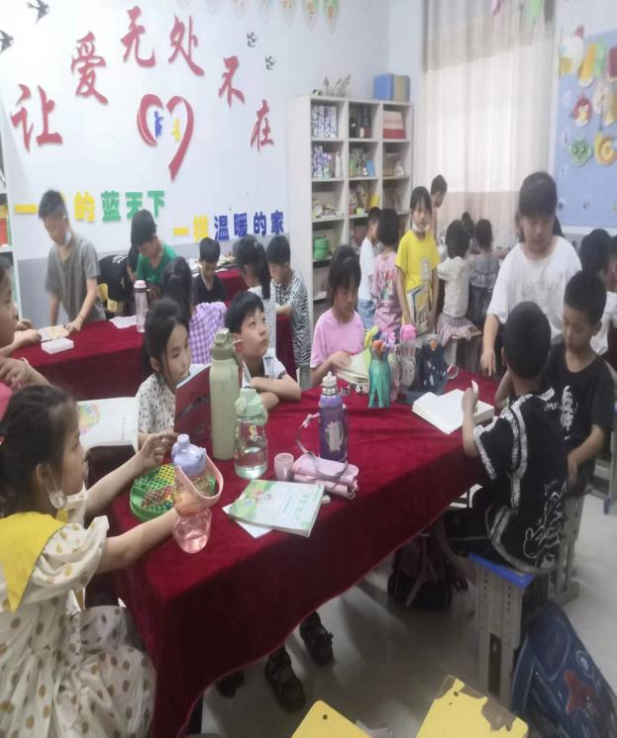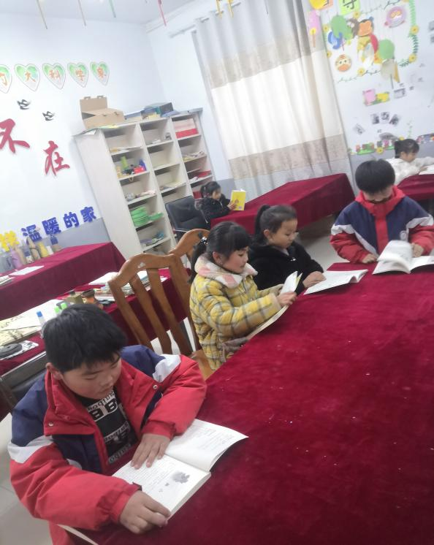

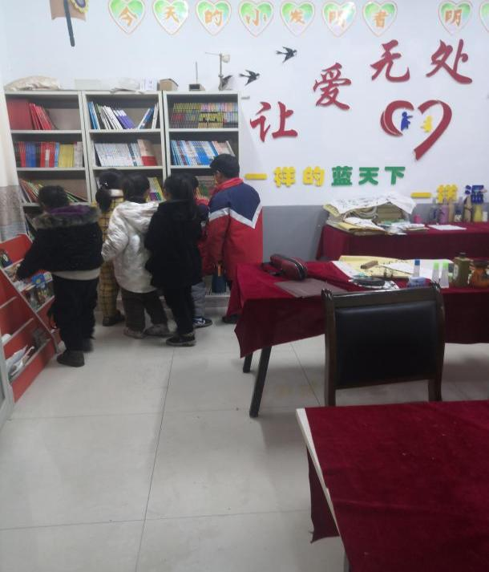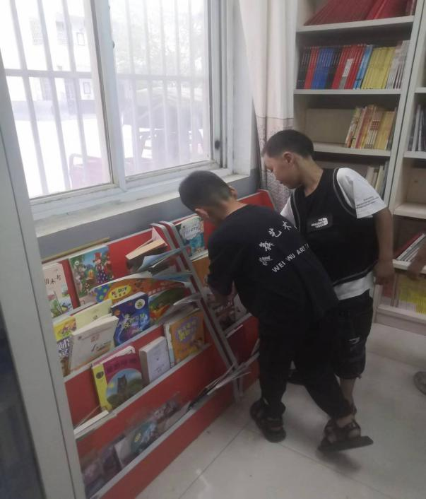

3、为留守儿童举办联欢会

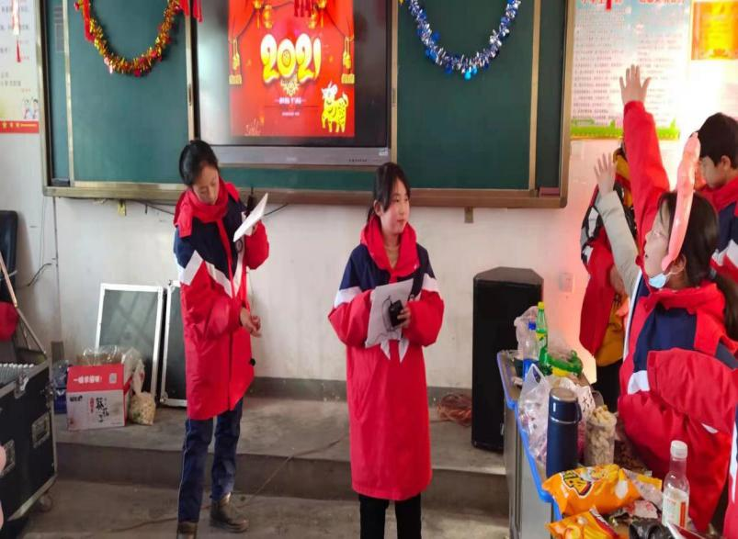

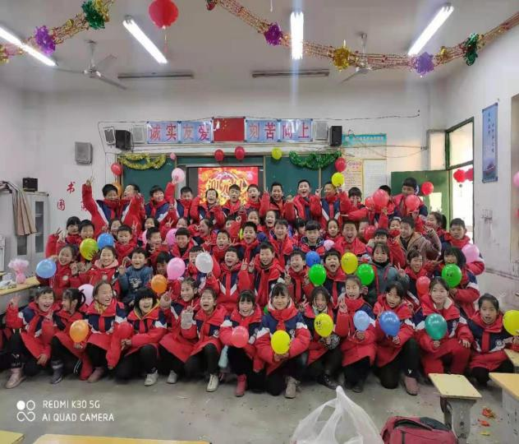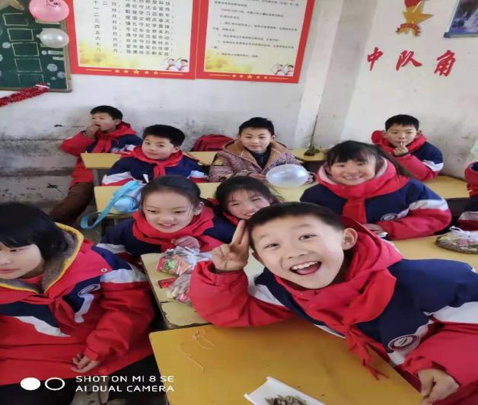

4、开展留守儿童下棋活动

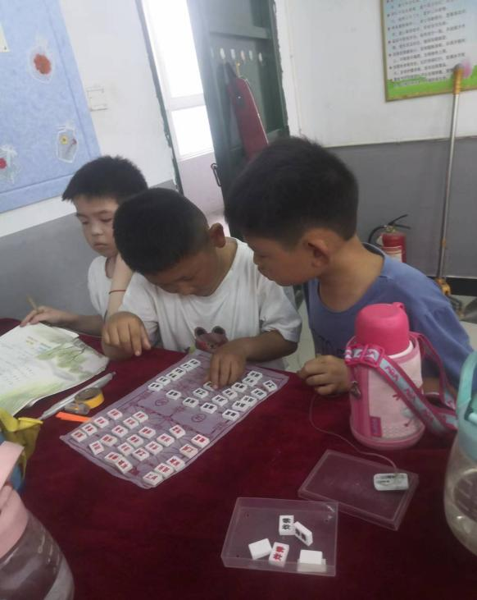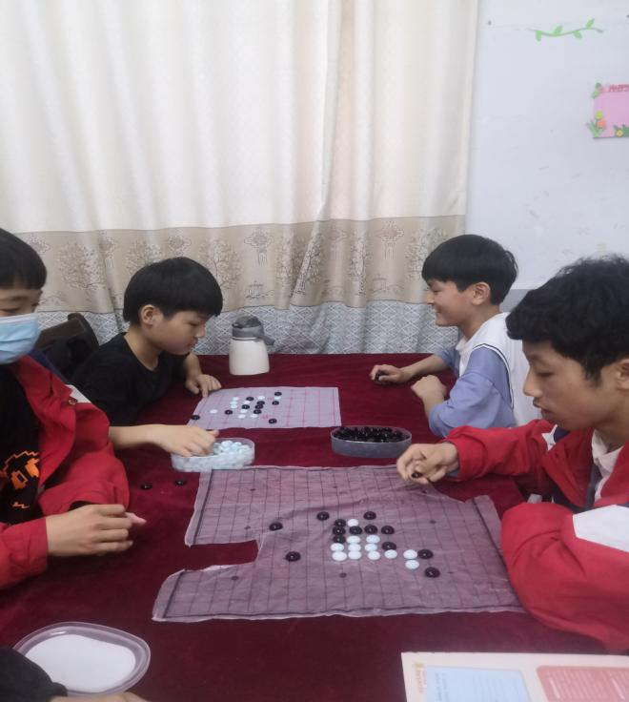

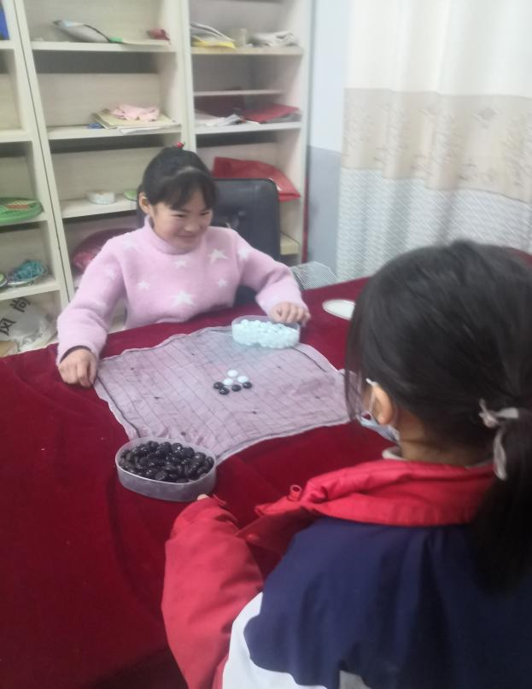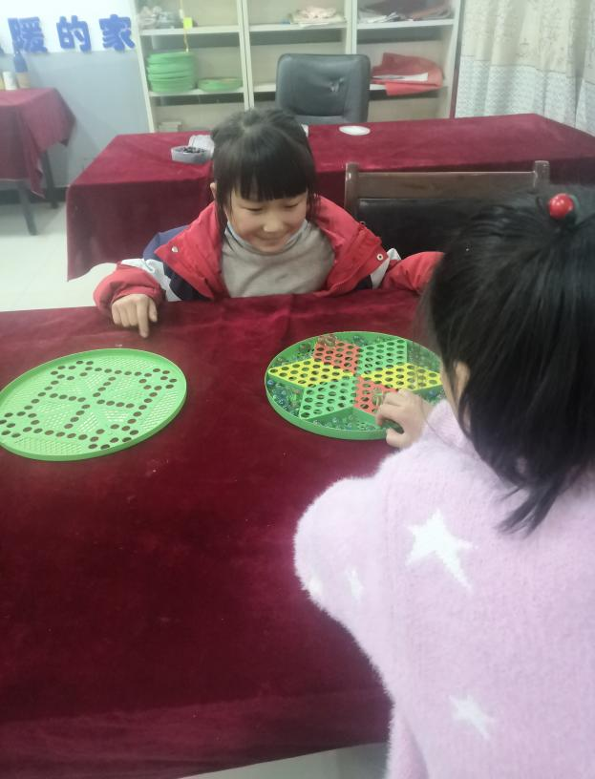

5、开展留守儿童进行绘画活动

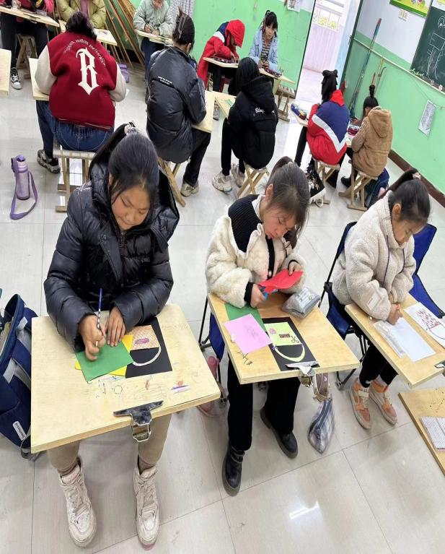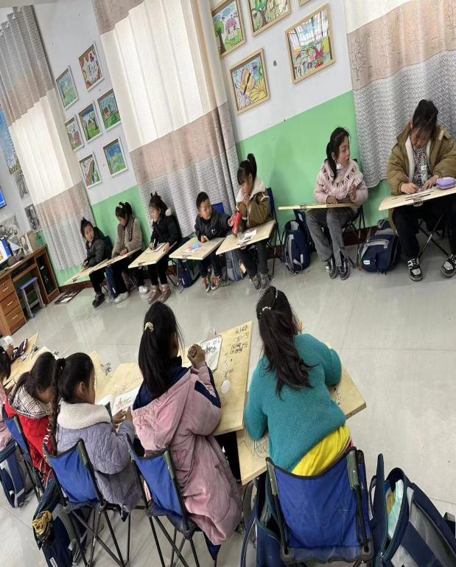

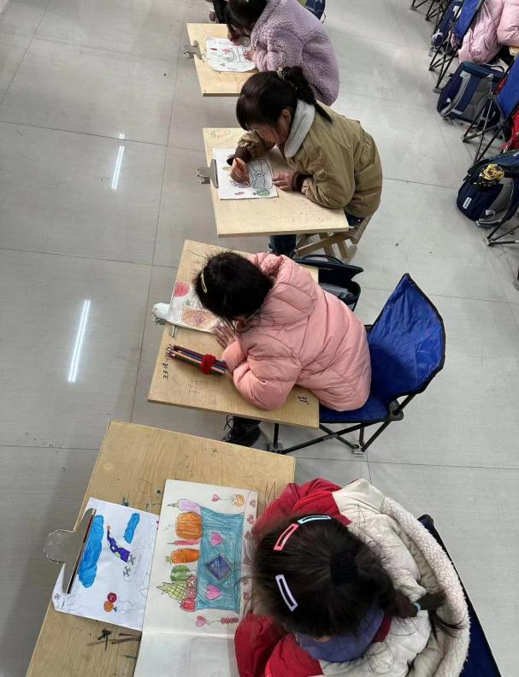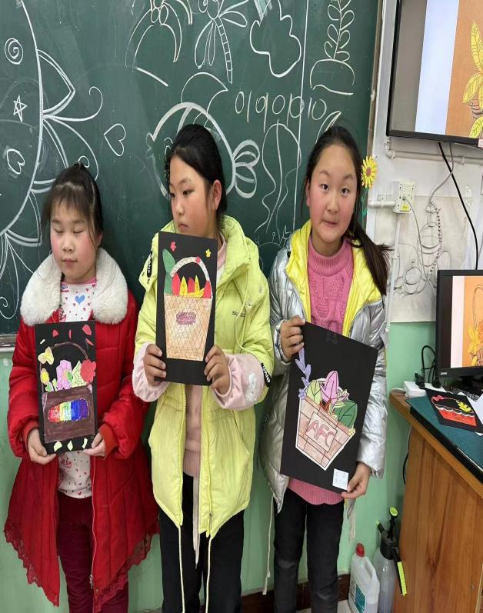

1. 开展留守儿童手工活动

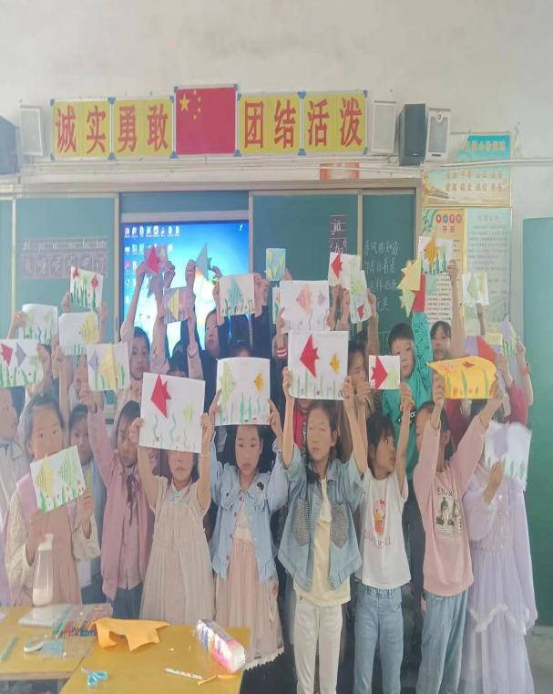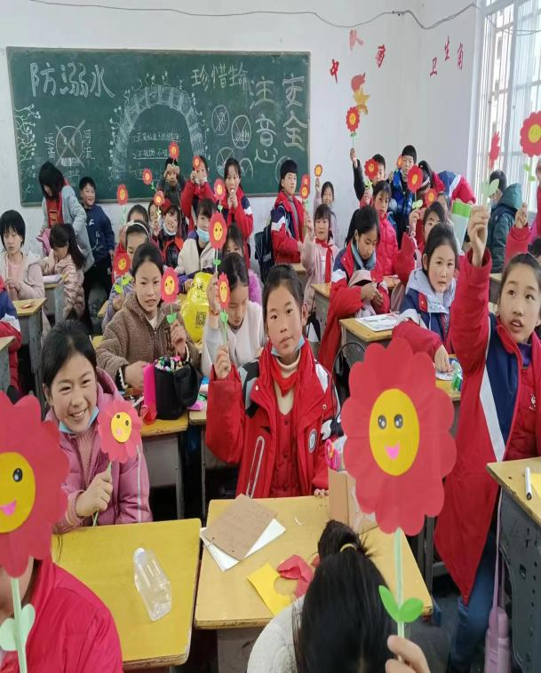

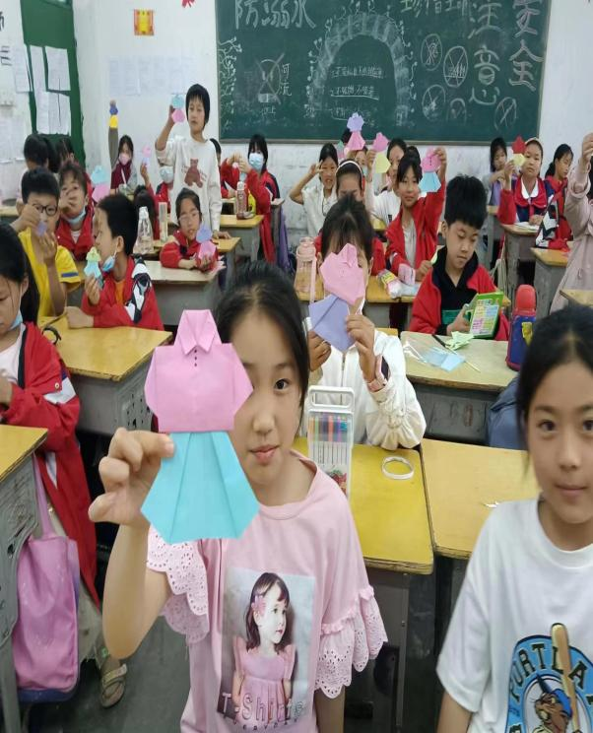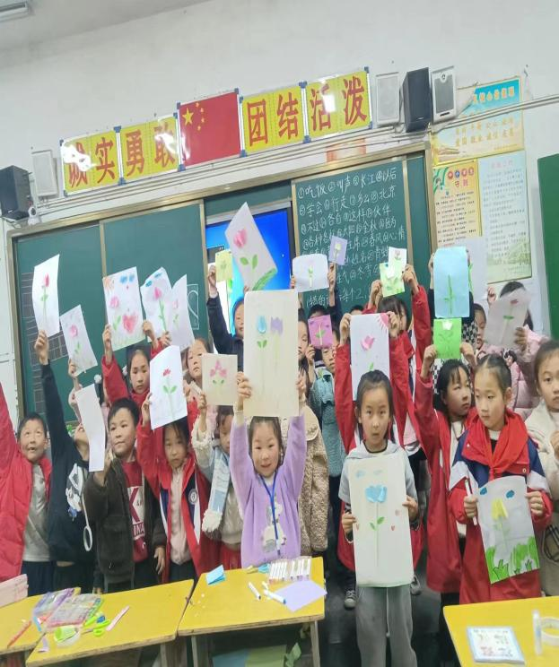

7、开展留守儿童航模活动

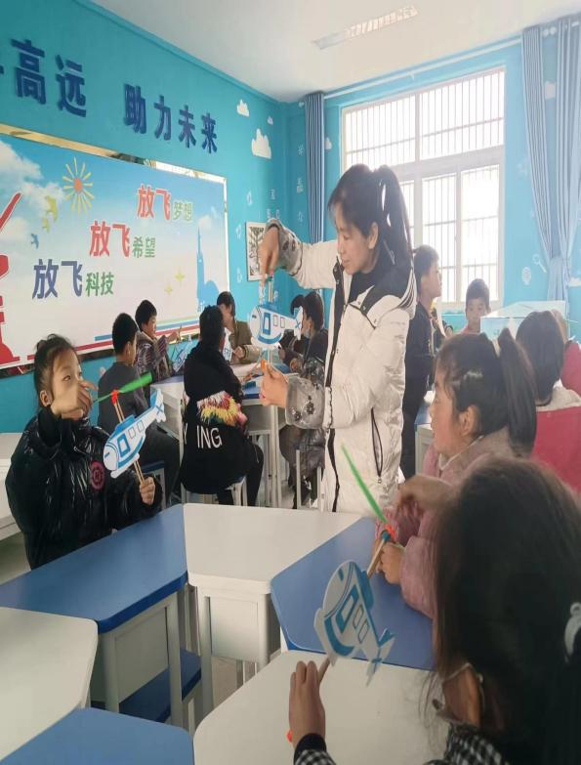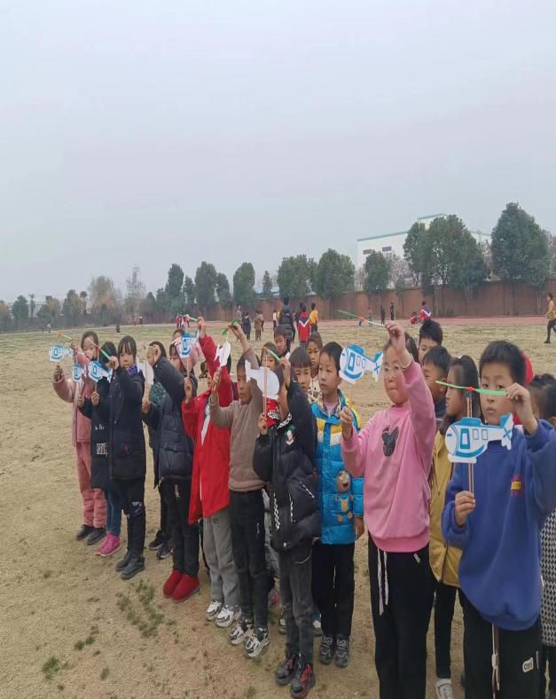

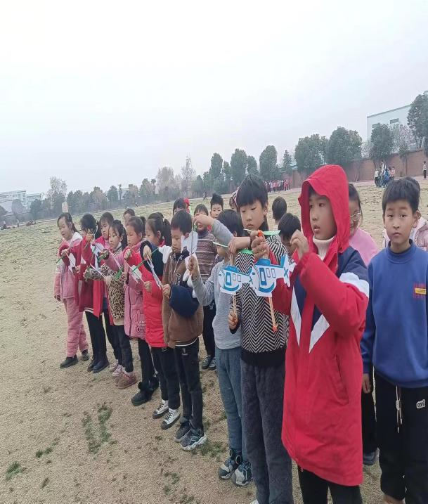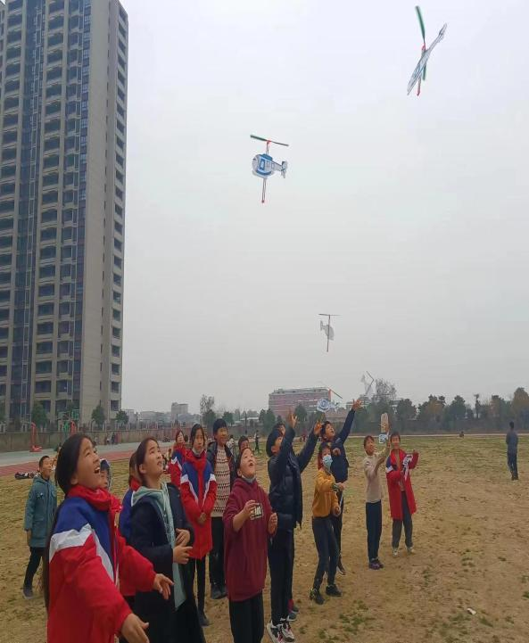

1. 开展留守儿童舞蹈活动

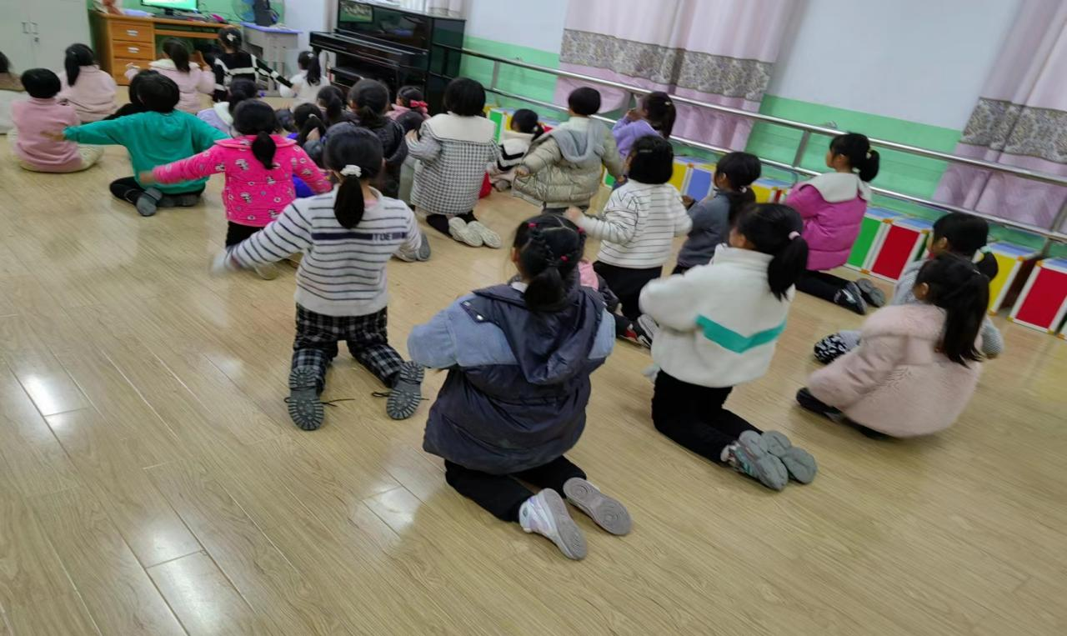

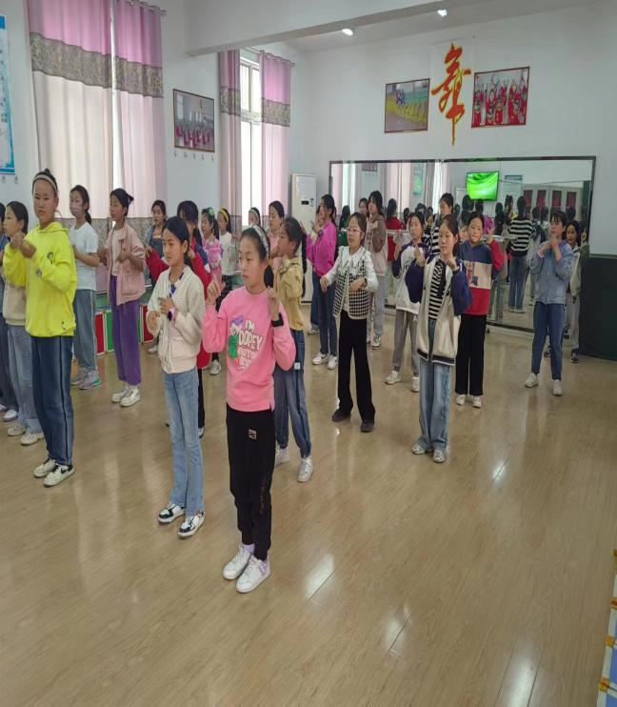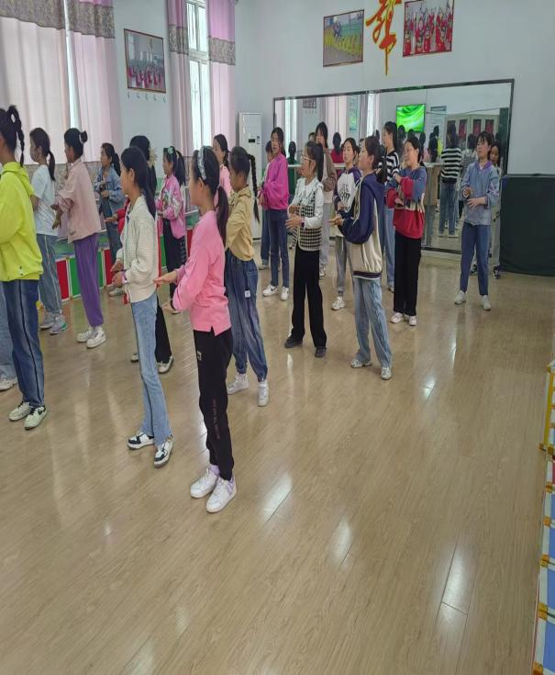

8、开展留守儿童电子琴活动

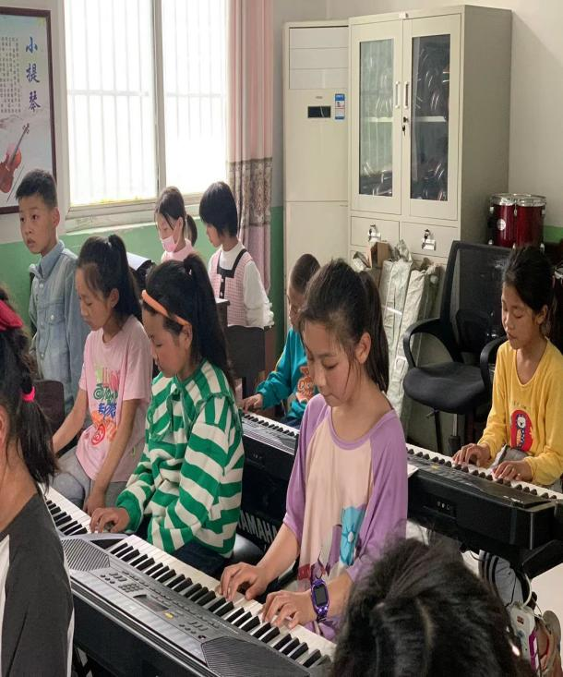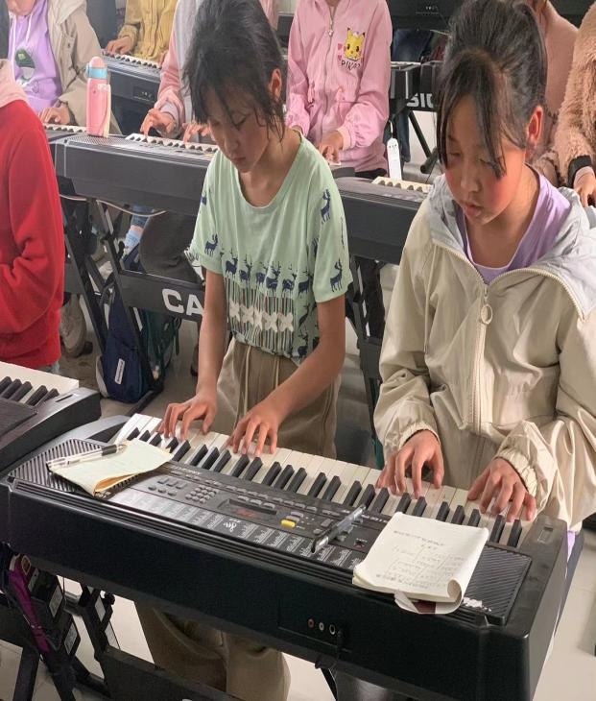

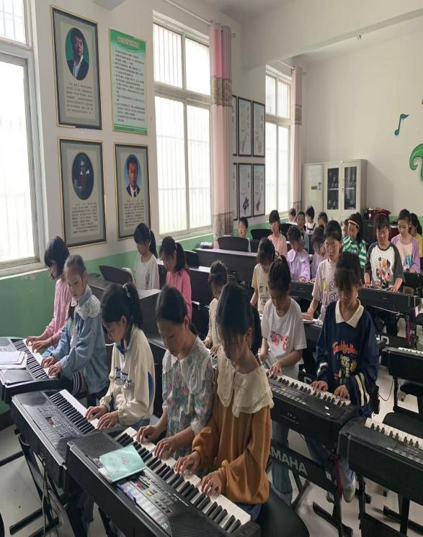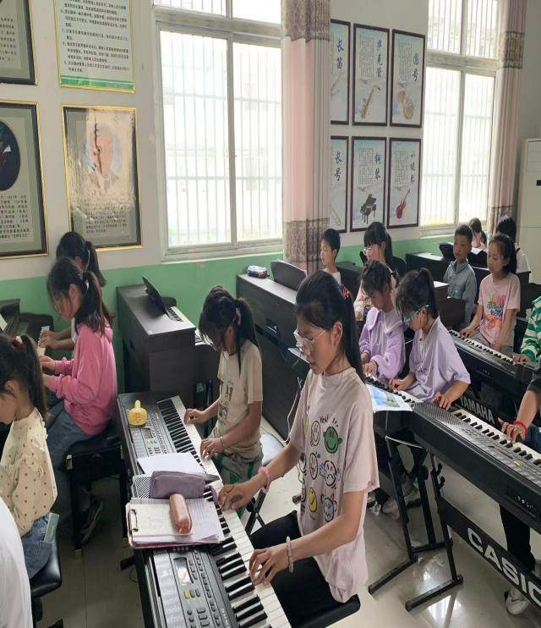

9、开展留守儿童多媒体学习活动

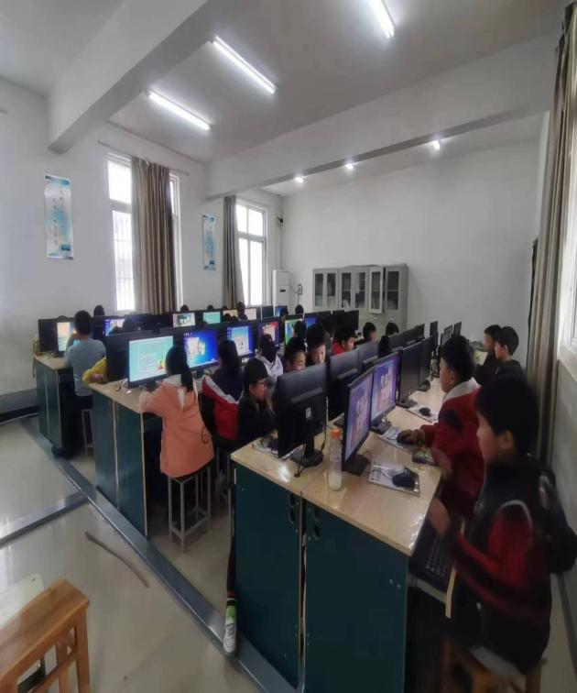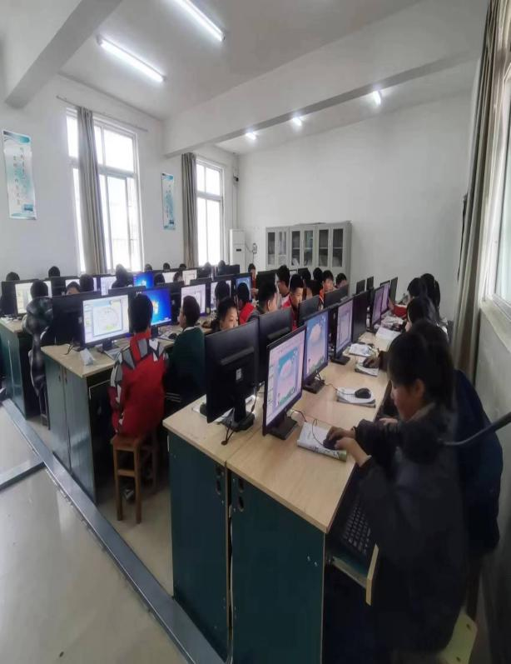

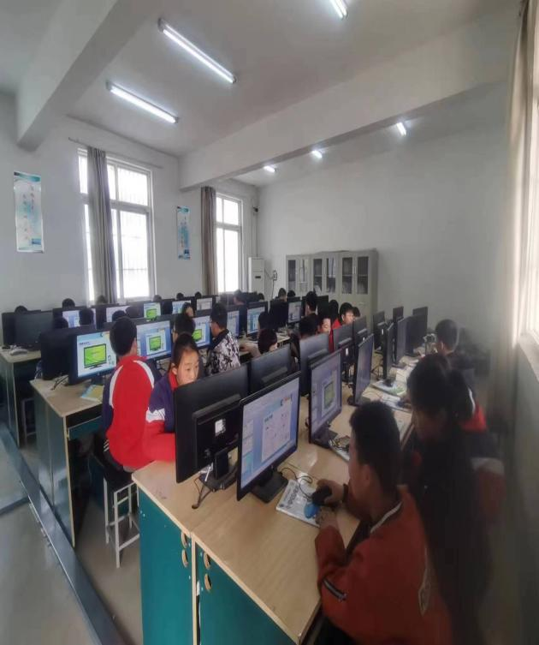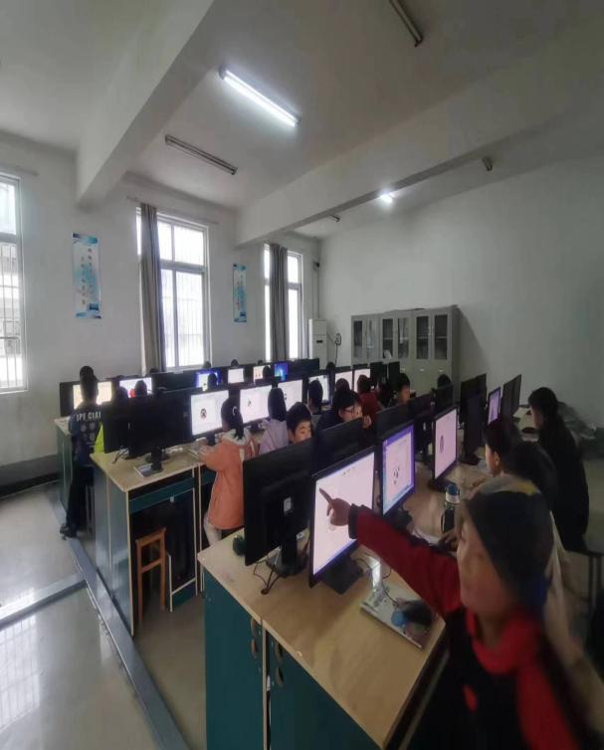

10、开展留守儿童书法活动

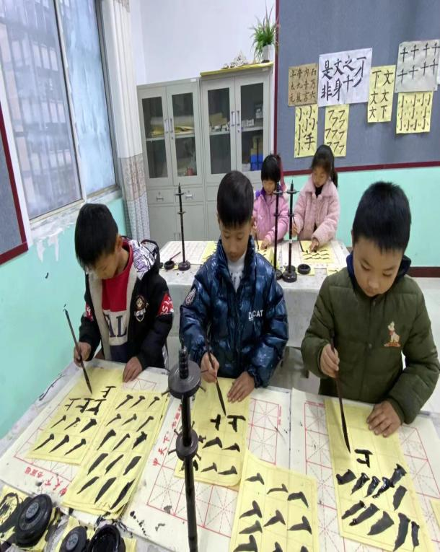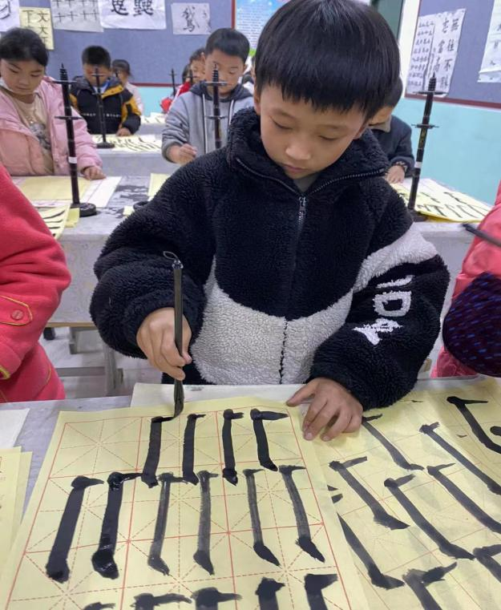

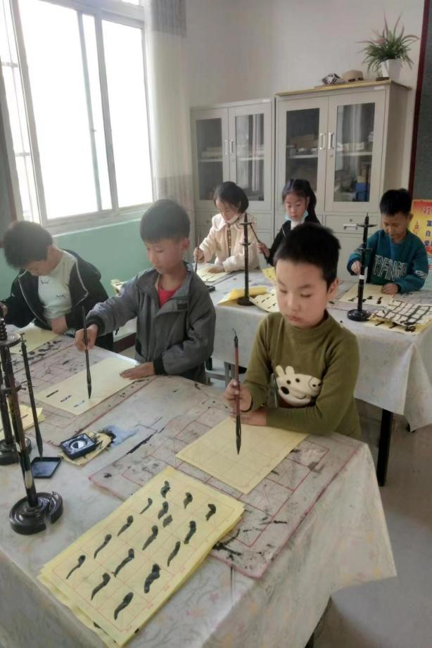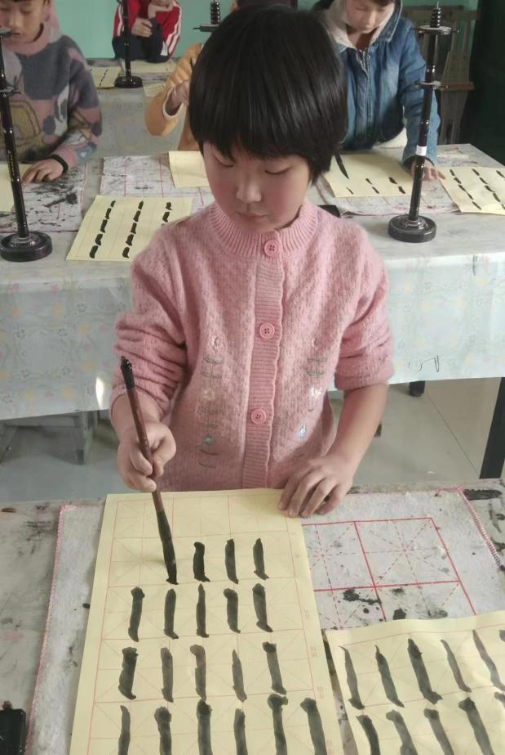

11、开展留守儿童体育活动

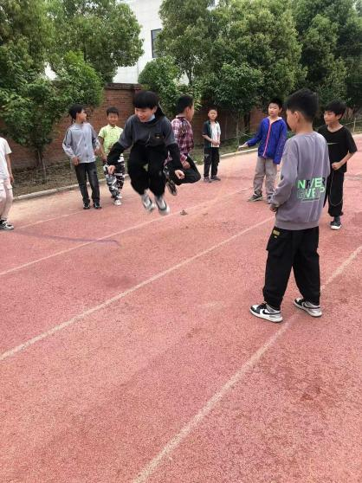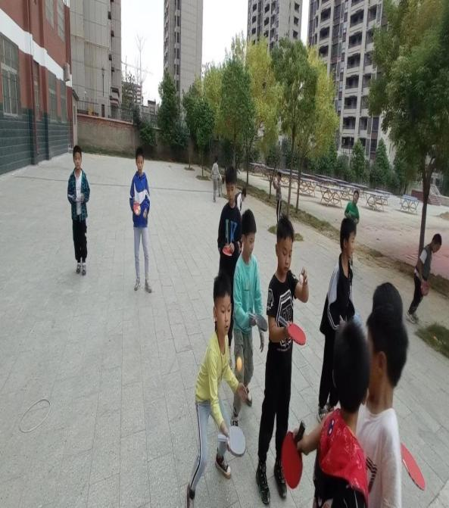

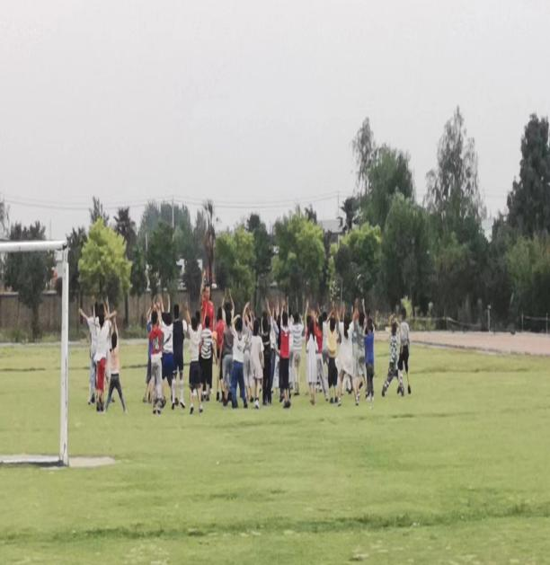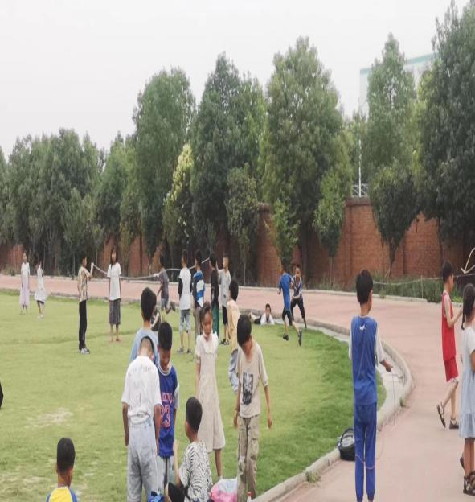

留守儿童往往是孤寂的，不能时常环绕在父母的身边，得不到父母的关爱，为了“留守儿童”也能像普通孩子一样健康成长，在学校找到家的感觉，丰富他们的生活，课题组成员学校采取多种措施组织开展丰富多彩的关爱活动，以此来鼓励留守儿童努力学习、培养兴趣爱好、积极参加团体活动，走出自卑，建立自信心，处处向好的方向发展。这一切就是让留守儿童在远离父母的日子里也能健康快乐的成长。